COE-DAF-CM-2021-0005
No. EXPEDIENTE

No. DOCUMENTO
SNCC.D.001

02 de Junio de 2021
CENTRO DE OPERACIONES DE EMERGENCIAS COE
solicitud de compra o contratación
unidad operativa de compras y contrataciones
Página 1 de 1

No. Solicitud: COE-DAF-CM-2021-0005
Objeto de la compra: ADQUISICIÓN DE MATERIAL GASTABLE DE LIMPIEZA.

Rubro: MATERIAL GASTABLE DE LIMPIEZA.

Planificada: No

Detalle pedido
Ítem | Código | Descripción | Unidad de Medida | Cantidad Solicitada | Precio Unitario Estimado | Monto
1 | 47131803 | GALONES DE JABON LAVAPLATOS | Unidad | 10 | 200 | 2,000.00
2 | 47131803 | SACOS DE DETERGENTE DE 30 LIBRAS | Unidad | 3 | 1200 | 3,600.00
3 | 47131618 | UNIDADES DE AMBIENTADORES GLADE P/DISPENSADOR | Unidad | 12 | 500 | 6,000.00
4 | 47131803 | UNIDADES DE AMBIENTADORES GLADE 8ONZAS | Unidad | 6 | 140 | 840.00
5 | 52151504 | CAJA DE VASOS NO.7 50/50 | Unidad | 4 | 4,000 | 16,000.00
6 | 52151504 | CAJA DE VASOS NO.10 50/50 | Unidad | 2 | 5,600 | 11,200.00
7 | 52151504 | CAJA DE VASOS NO.3 24/100 | Unidad | 2 | 6,000 | 12,000.00
8 | 52151504 | CAJA DE VASOS FOAM NO.12 40/25 | Unidad | 1 | 3,900 | 3,900.00
9 | 52151502 | FARDOS DE PLATOS NO.9 20/25 | Unidad | 15 | 1,600 | 24,000.00
10 | 52151703 | CAJA DE TENEDORES PLASTICOS 40/25 | Unidad | 5 | 1,300 | 6,500.00
11 | 52151704 | CAJA DE CUCHARAS PLASTICAS 40/25 | Unidad | 10 | 1,300 | 13,000.00
12 | 52151502 | FARDOS DE PLATOS DOBLE FOAM C/ DIVISION 2/100 | Unidad | 20 | 1,600 | 32,000.00
13 | 14111703 | FARDOS DE PAPEL TOALLA P/ DISPENSADOR 24/100 | Unidad | 25 | 1,500 | 37,500.00
14 | 14111704 | FARDOS DE PAPEL DE BAÑO P/DISPENSADOR 12/1 | Unidad | 40 | 1,600 | 64,000.00
15 | 47131803 | GALONES DE DESINFECTANTE P/PISO | Unidad | 10 | 200 | 2,000.00
16 | 47131502 | TOALLAS DE LIMPIEZA | Unidad | 12 | 80 | 960.00
17 | 14111705 | FARDOS DE SERVILLETAS 10/500 | Unidad | 40 | 1,600 | 64,000.00
18 | 52151502 | FARDOS SOUP BOWL 32 ONZAS 6/20 (PLATOS PARA SANCOCHO) | Unidad | 5 | 4,200 | 21,000.00
19 | 47131803 | GALONES JABON ANTIBACTERIAL | Unidad | 15 | 200 | 3,000.00
 |  |  |  |  | Total: | 323,600.00

Observaciones: ADQUISICIÓN DE MATERIAL GASTABLE DE LIMPIEZA.
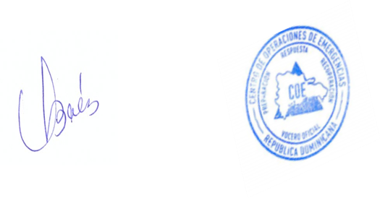

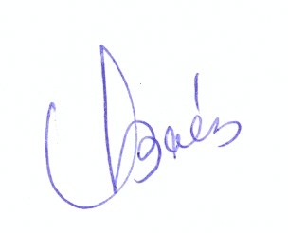

Vilma Báez Almonte
_________________________________________________
Responsable de la Unidad Operativa de Compras y Contrataciones

Conforme al Catálogo de Bienes y Servicios.

